 | CEFET – MG / CAMPUS LEOPOLDINA  CURSO: ENGENHARIA DE CONTROLE E AUTOMAÇÃO  AVALIAÇÃO PRÁTICA DE ESTRUTURA DE DADOS  NOME:________________________________________ DATA: 24/11/2016  VALOR: 30 pontos NOTA:_______  TEMPO DE DURAÇÃO: 1h 30min TEMPO MÍNIMO: 30 min

Questão 1: Desenhe passo a passo a árvore AVL resultante da inserção dos seguintes nós: 35, 39, 51, 20, 13, 28, 22, 32, 25, 33 (nesta ordem). (6 pontos)

Questão 2: A codificação de Huffman é um método de compressão de dados que entre outros passos utiliza uma árvore trie binária para representar cada caractere. Cada nó folha armazena um caractere e os nós que não são folhas ficam em branco. O caminho da raiz até uma folha é a codificação do caractere. Conforme a figura abaixo:
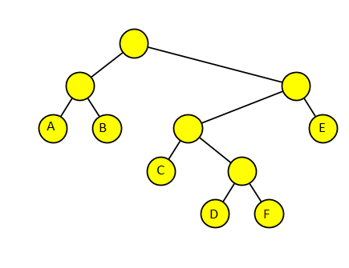
O código abaixo apresenta a estrutura dessa árvore e um procedimento para caminhamento central:

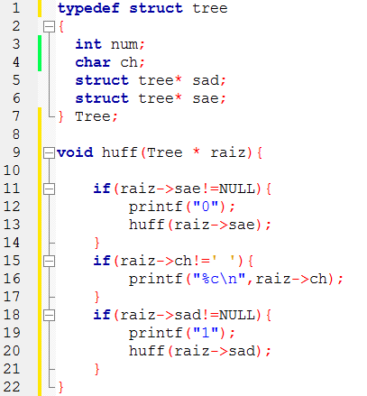

Utilizando este código o caminhamento de uma árvore gerou a seguinte saída:

00A
10D
10F
1E
10C
1B

- Desenhe a árvore (6 pontos)
- Qual a sequencia de caracteres que a seguinte sequencia de bits codifica utilizando essa árvore? 000000000000101010101011111111010010010011001100111 (6 pontos)
- Escreva uma função que conta o número de nós folha dessa árvore (6 pontos)

Questão 3: Construa uma árvore vermelho-preta com as seguintes chaves: 4, 7, 12, 15, 3, 5, 14, 18 mostrando cada inserção e rotação feita. Diferencie os nós pretos dos vermelhos. (6 pontos)

